

TÀI LIỆU PHÂN TÍCH ĐẶC TẢ YÊU CẦU NGHIỆP VỤ

DỰ ÁN: XÂY DỰNG CỔNG THÔNG TIN NỘI BỘ HYUNDAI THÀNH CÔNG
Phiên bản tài liệu: 1.0

Đơn vị quản lý: HTC Việt Nam
Đơn vị thực hiện: Tinh Vân Outsourcing

HÀ NỘI - 2018

QUÁ TRÌNH THAY ĐỔI

Ngày | Phiên bản | Tình trạng | Mô tả
20/11/2018 | 1.0 | A | Lập tài liệu thiết kế hệ thống

* A: Thêm mới; M: Sửa đổi; D: Xóa

TRANG KÝ NHẬN

Người phê duyệt | Quản lý dự án – Công ty Cổ phần Công nghệ Tinh Vân | Ngày / /2018
Kiểm soát | Đại diện Hyundai Thành Công | Ngày / /2018

MỤC LỤC
1. Tổng quan 5
1.1 Mục đích 5
1.2 Thuật ngữ viết tắt 5
2. Quy trình nghiệp vụ 7
2.1 Thiết lập quy trình động 7
2.2 Quy trình tiếp nhận/xử lý 7
3. Sơ đồ luồng dữ liệu 9
3.1 Mô hình luồng hệ thống 9
3.2 Mô hình tích hợp hệ thống 10
4. Chức năng nghiệp vụ 11
4.1 Mô hình phân rã chức năng 11
4.1.1 Nhóm chức năng cho người dùng 12
4.1.2 Nhóm chức năng dành cho Cán bộ quản trị hệ thống 19
5. Yêu cầu hệ thống 20
5.1 Yêu cầu về phát triển hệ thống 20
5.1.1 Yêu cầu về vận hành và phát triển hệ thống 20
5.1.2 Yêu cầu về môi trường hoạt động 20
5.1.3 Yêu cầu về backup 20
5.1.4 Yêu cầu về giao diện 21
5.1.5 Yêu cầu về hiệu năng 23
5.2 Dự tính ban đầu về dung lượng bộ nhớ và dữ liệu 23

- Tổng quan
  - Mục đích
- Cổng thông tin nội bộ xây dựng với vai trò là “cổng kết nối duy nhất”, hỗ trợ trong việc quản lý tập trung:
  - Lãnh đạo doanh nghiệp có thể điều hành công việc từ xa, mọi lúc mọi nơi, quản lý công việc đã giao một cách rõ ràng, minh bạch.
  - Giúp ban lãnh đạo nắm bắt được thông tin và đưa ra quyết định nhanh chóng, chính xác.
  - Đảm bảo các quy trình nội bộ được thực hiện đúng chuẩn, đúng trình tự.
  - Giúp Hyundai Thành Công kiếm soát thông tin một cách chính xác và hiệu quả. Cung cấp công cụ hỗ trợ đo lường và đánh giá hiệu quả công việc.
- Tài liệu, công việc, hồ sơ, nhiệm vụ…được tổ chức & lưu trữ tập trung, khoa học, thống nhất, dễ dàng tìm kiếm và truy xuất.
- Tạo một kênh chia sẻ thông tin chính thức giúp ban lãnh đạo truyền đạt tới toàn thể CBNV về các chính sách, quy định, biểu mẫu, tư liệu của công ty một cách nhanh chóng và dễ dàng.
- Hệ thống giúp tiết kiệm thời gian & chi phí
  - Ban lãnh đạo cũng như nhân viên có thể xử lý công việc và truy cập tài nguyên mọi lúc, mọi nơi, trên nhiều loại thiết bị: máy tính, smartphone…
  - Tiết không gian và tài nguyên lưu trữ hồ sơ, tài liệu.
  - Giảm thời gian xử lý công việc tối đa, tiết kiệm nhân lực, xây dựng văn phòng “xanh”, bảo vệ môi trường, tiết kiệm tối đa các chi phí văn phòng phát sinh (như văn phòng phẩm, giấy in, mực in…)
- Cổng thông tin nội bộ của tập đoàn HTC, là mội trường làm việc cộng tác của cán bộ nhân viên HTC, nên mục tiêu chính của ứng dụng này là:
  - Giúp cán bộ nhân viên HTC xử lý các công việc hàng ngày: xin nghỉ phép, chấm công, đề xuất tờ trình…
  - Tra cứu thông tin: Quy định, biểu mẫu …
  - Giao lưu văn hóa: Viết bài, chia sẻ các hoạt động Team building…
  - Thuật ngữ viết tắt
STT | Thuật ngữ | Định nghĩa
 | HTC | Hyundai Thành Công
 | TV | Công Ty Cổ phần Công nghệ Tinh Vân
 | CSDL | Cơ sở dữ liệu
 | QTHT | Quản trị hệ thống
 | NSD | Người sử dụng
 | VPP | Văn phòng phẩm
 | WS | Web Service
 | HCNS | Hành chính nhân sự

- Quy trình nghiệp vụ
  - Thiết lập quy trình động
- Quy trình thiết lập quy trình động trong hệ thống Cổng thông tin nội bộ

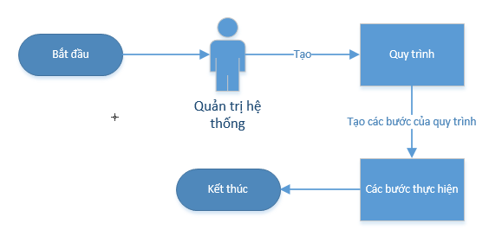
Mô tả:
+ QTHT sẽ là người tạo và quản lý các quy trình
+ Mỗi quy trình sẽ có các bước thực hiện tương ứng
+ Hệ thống sẽ dựa vào bước thực hiện của quy trình để xử lý tương ứng các bước
tiếp theo và người sẽ xác nhận/phê duyệt tiếp.
  - Quy trình tiếp nhận/xử lý
Quy trình xử lý xác nhận/phê duyệt/từ chối đơn/tờ trình/dự thảo/công văn theo quy trình động đã được thiết lập
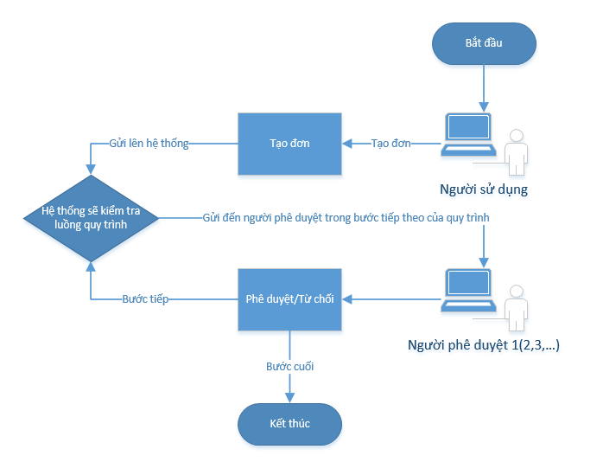
Mô tả:
- Người dùng tạo đơn gửi lên người duyệt kế tiếp
- Hệ thống sẽ kiểm tra theo luồng quy trình, đơn hiện tại đang ở bước thực hiện nào và gửi đến người phê duyệt tương ứng
- Người quản lý sẽ phê duyệt/xác nhận và hệ thống sẽ kiểm tra và lặp lại cho đến khi hoàn thành bước cuối cùng
- Sơ đồ luồng dữ liệu
  - Mô hình luồng hệ thống
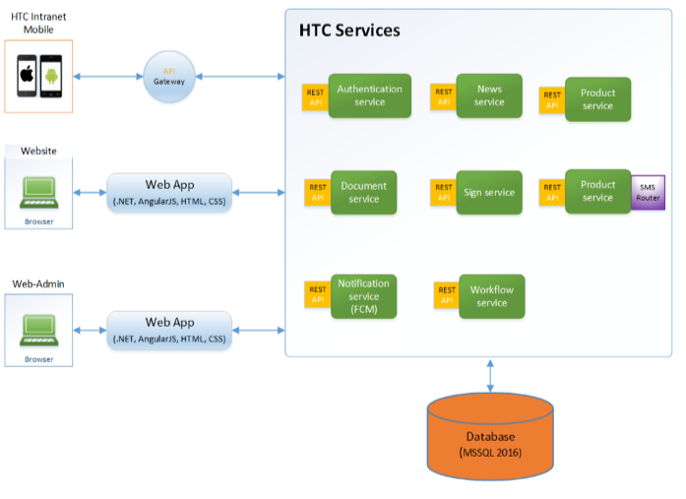
- Cổng thông tin điện tử nội bộ HTC sẽ bao gồm các thành phần chính như
+ Front-end: Cổng thông tin nội bộ Web App, Mobile Native App
+ Back-end: Xử lý core, giao tiếp với Database và Front-end
+ Database: Lưu trữ CSDL

  - Mô hình tích hợp hệ thống
- Sơ đồ tích hợp Cổng thông tin điện tử nội bộ với các hệ thống khác tại HTC
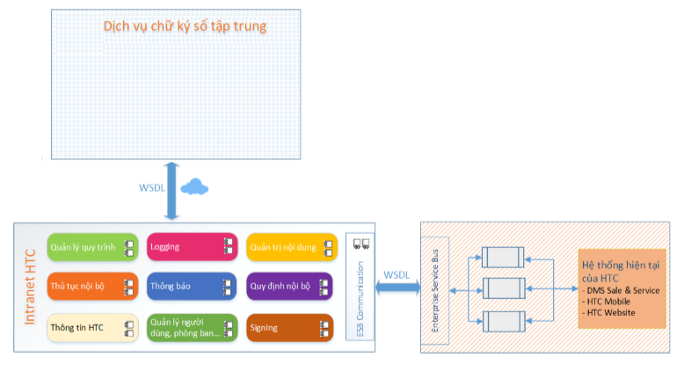
- Có khả năng kết nối với các hệ thống hiện tại của HTC thông qua WS/ Web API
- Chức năng nghiệp vụ
  - Mô hình phân rã chức năng
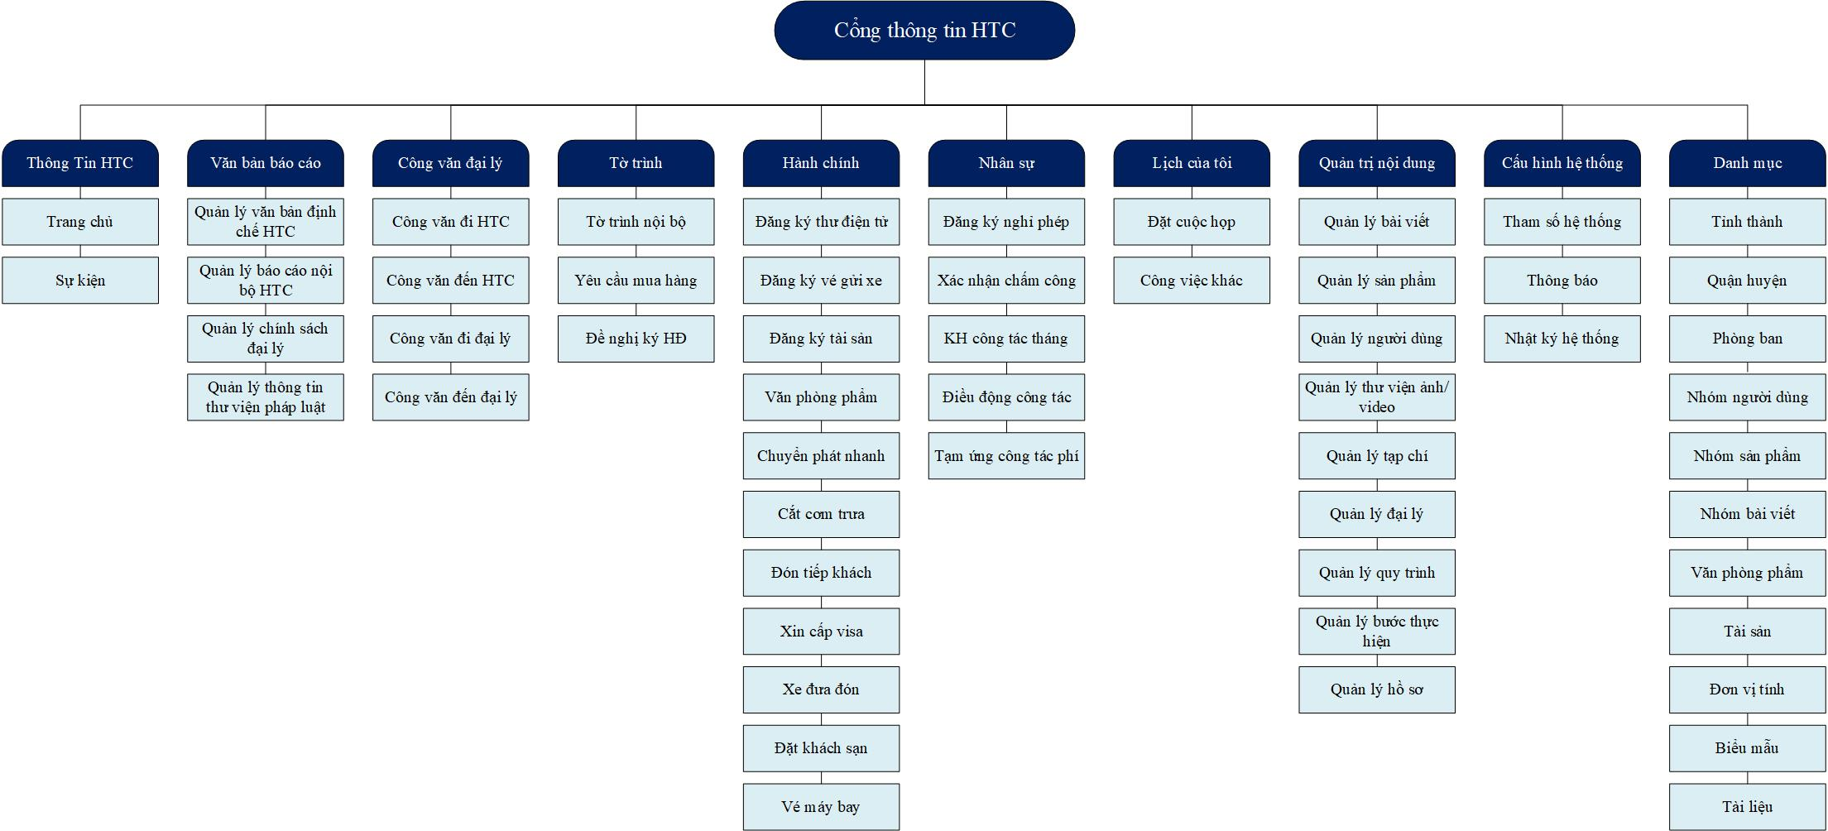
    - Nhóm chức năng cho người dùng
TT | Chức năng | Mô tả
I. | Thông tin HTC
 | Trang chủ | Cung cấp giao diện thông tin giới thiệu về các tờ trình chờ phê duyệt, báo cáo nội bộ chờ duyệt, các sự kiện, tạp chí nội bộ, lịch làm việc, các tin tức đã xuất bản đưa lên Cổng giúp người dùng có thể xem được các các thông tin về Tập đoàn, có cái nhìn tổng quát về Cổng
 | Sự kiện | Cho phép quản lý các sự kiện trên trang chủ  - Tự động lấy thông tin về nhân sự mới và hiển thị  - Tự động lấy thông tin ngày sinh nhật của nhân viên và thông báo lên cổng  - Cho phép thêm mới, cập nhật, xóa và đặt thời gian hiển thị các sự kiện khác như thông tin hỷ sự, …
II. | Văn bản báo cáo
 | Quản lý văn bản định chế HTC | Cho phép quản lý các văn bản định chế của Tập đoàn một cách tập trung giúp người dùng có thể khai thác, tra cứu một cách dễ dàng. Cụ thể đáp ứng các yêu cầu sau:  - Cho phép cập nhật, xuất bản các thông tin, tệp đính kèm về văn bản định chế lên Cổng  - Thông tin hiển thị bao gồm: stt, tiêu đề văn bản, biểu mẫu kèm theo, phạm vi áp dụng, ngày hiệu lực, ngày hết hiệu lực, người tạo, biểu mẫu liên quan (tệp đính kèm)  - Người dùng có thể khai thác, tra cứu quy chế, quy định theo nhiều tiêu chí khác nhau như: khoảng thời gian ban hành, có hiệu lực, bộ phận ban hành, …  Phân nhóm văn bản định chế theo bộ phận ban hành.
 | Quản lý báo cáo nội bộ HTC | Cho phép cập nhật, quản lý báo cáo nội bộ HTC theo bộ phận, phân quyền cho người dùng có thể xem để khai thác báo cáo. Người dùng được phân quyền có thể tìm kiếm báo cáo theo bộ phận, theo tiêu đề báo cáo; có thể tải báo cáo về máy tính cá nhân.
 | Quản lý chính sách đại lý | Cho phép quản lý các chính sách đại lý của Tập đoàn một cách tập trung giúp người dùng có thể khai thác, tra cứu một cách dễ dàng. Cụ thể đáp ứng các yêu cầu sau:  - Cho phép cập nhật, xuất bản các thông tin, tệp đính kèm về chính sách đại lý lên Cổng  - Thông tin hiển thị cây phân cấp theo bộ phận: Tiêu đề, mã hiệu, ngày ban hành, và file đính kèm  - Người dùng có thể khai thác, tra cứu các chính sách của đại lý theo nhiều tiêu chí khác nhau như: khoảng thời gian ban hành, tiêu đề, trạng thái có hiệu lực, bộ phận ban hành, …  Phân quyền xem các chính sách của đại lý theo từng đại lý, tỉnh thành hoặc vùng miền.
 | Quản lý thông tin thư viện pháp luật | Cho phép cập nhật, xuất bản thông tin các chính sách hiển hành của chính phủ lên Cổng. Người dùng có thể khai thác, tìm kiếm thông tin về chính sách của chính phủ.
III. | Công văn
 | Công văn đi HTC | Cho phép quản công văn đến của HTC nhằm nâng cao khả năng truyền thông tin giữa đại lý và HTC một cách nhanh chóng, hiệu quả, tiết kiệm thời gian nhất.  - Cho phép quản lý thông tin công văn phúc đáp từ HTC đến đại lý gồm có những thông tin như mã công văn, tên công văn, loại công văn, tài liệu đính kèm, công văn liên quan,…  - Quản lý danh sách công văn đi của HTC
 | Công văn đến HTC | Cho phép quản công văn đi của HTC nhằm nâng cao khả năng truyền thông tin giữa đại lý và HTC một cách nhanh chóng, hiệu quả, tiết kiệm thời gian nhất.  - Cho phép quản lý thông tin công văn đến từ đại lý  - Cho phép trả lời phúc đáp (nếu có) gồm có những thông tin như mã công văn, tên công văn, loại công văn, tài liệu đính kèm, công văn liên quan,…  - Cho phép theo dõi trạng thái của công văn cũng như phúc đáp của HTC dành cho công văn của đại lý (nếu có)
 | Công văn đi đại lý | Cho phép quản công văn đi của đại lý nhằm nâng cao khả năng truyền thông tin giữa đại lý và HTC một cách nhanh chóng, hiệu quả, tiết kiệm thời gian nhất.  - Cho phép xây dựng công văn đi của đại lý gồm có những thông tin như mã công văn, tên công văn, loại công văn, tài liệu đính kèm, công văn liên quan,…  - Cho phép theo dõi trạng thái của công văn cũng như phúc đáp của HTC dành cho công văn của đại lý (nếu có)
 | Công văn đến của địa lý | Cho phép quản công văn đến của đại lý nhằm nâng cao khả năng truyền thông tin giữa đại lý và HTC một cách nhanh chóng, hiệu quả, tiết kiệm thời gian nhất.  - Cho phép quản lý thông tin công văn phúc đáp từ đại lý đến HTC gồm có những thông tin như mã công văn, tên công văn, loại công văn, tài liệu đính kèm, công văn liên quan,…  - Quản lý danh sách công văn đến đại lý
IV. | Tờ trình nội bộ
 | Tờ trình nội bộ | Hệ thống cho phép quản lý tờ trình nội bộ đáp ứng các yêu cầu sau:  - Tạo tờ trình: cán bộ tạo tờ trình và gửi cho cấp trên để xin duyệt. Sau khi tờ trình được gửi đi, trạng thái sẽ là “Chờ duyệt”. Tờ trình sẽ được gửi cho Trưởng bộ phận của cán bố đó để xin duyệt. Cán bộ có thể theo dõi trạng thái tờ trình của mình và nhận được thông báo khi tờ trình được duyệt hay bị từ chối  - Bộ phận đồng trình: cho phép các bộ phận cùng đồng trình có thể xác nhận về việc cùng trình tờ trình đến cấp trên  - Theo dõi tờ trình: cho phép các cán bộ liên quan có thể theo dõi trạng thái tờ trình.  - Phê duyệt: cho phép lãnh đạo cấp trên xác nhận duyệt hoặc từ chối tờ trình. Nhập ý kiến, lý do từ chối (nếu có). Hệ thống cho phép định nghĩa các cấp phê duyệt tờ trình (chẳng hạn như: tổng giám đốc, phó tổng giám đốc, giám đốc bộ phận, phó giám đốc bộ phận, trưởng bộ phận...)  - Ban hành: sau khi được lãnh đạo ký duyệt, tờ trình được phép ban hành, có thể cài đặt thời gian để ban hành.  - Tìm kiếm tờ trình: cho phép cán bộ tìm kiếm tờ trình theo nhiều tiêu chí khác nhau như: trạng thái tờ trình (mới tạo, đang chờ duyệt, đã ban hành,…), người ký tờ trình,…
 | Yêu cầu mua hàng | Cho phép thực hiện lập, kiểm tra, phê duyệt yêu cầu mua hàng. Cụ thể như sau:  - Lập yêu cầu mua hàng: cho phép lập yêu cầu mua hàng trực tuyến hoặc upload excel  - Kiểm tra, Phê duyệt yêu cầu mua hàng: cho phép cá nhân/bộ phận phòng ban có thẩm quyền thực hiện kiểm tra, phê duyệt yêu cầu mua hàng theo quy định.  - Tra cứu yêu cầu mua hàng theo nhiều tiêu chí khác nhau như: bộ phận/phòng ban hạch toán, theo trạng thái,…
 | Đề nghị ký HĐ | Cho phép quản lý phiếu đề nghị ký hợp đồng đáp ứng các yêu cầu như sau:  - Biểu mẫu đề nghị ký hợp đồng: cho phép tải file biểu mẫu, điền thông tin và đăng tải lên hệ thống  - Cho phép phê duyệt/ theo dõi trạng thái của phiếu đề nghị ký hợp đồng.  - Cho phép tra cứu phiếu đề nghị ký hợp đồng theo tên hợp đồng.
V. | Hành chính
 | Đăng ký thư điện tử | Cho phép đề xuất cấp phát email cho bộ phận, thu hồi email, xóa email. Giải quyết các nhu cầu đơn đề nghị cấp phát email nhanh chóng, tiện lợi và tiết kiệm thời gian.
 | Đăng ký vé gửi xe | Cho phép thêm mới các đăng ký vé xe (Cấp mới/Thay đổi), giúp HCNS có thể dễ dàng theo dõi các đơn đề nghị và tiến hành xác nhận một cách nhanh chóng, hiệu quả nhất.
 | Đăng ký tài sản | Cho phép quản lý, đăng ký cấp phát cho tài sản phục vụ cho cán bộ công nhân viên theo nhu cầu công việc tại công ty. Cụ thể như sau:  - Đề xuất cấp phát tài sản, trang thiết bị:  o Cho phép đề xuất đăng ký trực tuyến sử dụng thiết bị tài sản theo biểu mẫu quy định  o Cho phép phê duyệt trực tuyến đối với các đề xuất sử dụng  - Quản lý và sử dụng:  o Cho phép quản lý theo dõi sát sao trạng thái và thời gian sử dụng, thu hồi và luân chuyển tài sản  o Cho phép import danh sách tài sản từ file excel  o Cho phép phân quyền truy cập để xem trạng thái và số lượng tài sản của công ty mà một nhân viên sử dụng
 | Văn phòng phẩm | Cho phép quản lý cấp phát văn phòng phẩm nhằm nâng cao hiệu quả sử dụng các thiết bị văn phòng, đáp ứng yêu cầu công việc của Công ty một cách hiệu quả nhất.  - Cho phép thêm mới, cập nhật, xóa, phê duyệt các yêu cầu cấp phát VPP  - Tổng hợp VPP theo bộ phận, phòng ban  - Người dùng có thể dễ dàng theo dõi trạng thái của đơn yêu cầu
 | Chuyển phát nhanh | Cho phép quản lý việc chuyển/phát bưu phẩm, bưu kiện trong và ngoài HTC.  - Cho phép thêm mới, cập nhật, xóa yêu cầu chuyển phát nhanh  - Người dùng có thể theo dõi trạng thái, tình trạng hiện tại của bưu phẩm, bưu kiện  - Cung cấp chức năng khiếu nại khi bưu phẩm, bưu kiện bị thất lạc, mất, …
 | Cắt cơm trưa | - Cho phép đăng ký cắt cơm trưa khi không có nhu cầu sử dụng.  - Tra cứu các trường như lý do, ngày thực hiện, trạng thái để theo dõi trạng thái phê duyệt của đơn, xác nhận của bộ phận HCNS.  - Cho phép xác nhận/từ chối đơn theo phân quyền
 | Đón tiếp khách | Cho phép quản lý thông tin đón tiếp khách nhằm đảm bảo việc đón tiếp khách được nhanh chóng, hiệu quả.  - Cho phép đăng ký, sửa, xác nhận các đơn đăng ký đón tiếp khách  - Các thông tin đăng ký bao gồm thông tin chung, thông tin khách và các dịch vụ đón tiếp đi kèm như: đón tiếp tại sân bay, phương tiện đưa đón, đặt phòng khách sạn, đặt ăn, tea break, … để HCNS có thể dễ dàng theo dõi thông tin đón tiếp, trạng thái, thời gian,…
 | Xin cấp visa | - Cung cấp cho người dùng các thông tin hướng dẫn, các thủ tục giấy tờ liên quan đến visa các nước, dễ dàng tra cứu nhanh chóng, tiện lợi  - Cho phép quản lý các thông tin hướng dẫn, các giấy tờ kèm theo khi xin cấp visa, có thể quản lý theo thông tin xin cấp visa từng nước
 | Xe đưa đón | Cho phép quản lý sử dụng ô tô công nhằm đảm bảo việc sử dụng xe đúng nguyên tắc, xe được sử dụng đúng mục đích, tiết kiệm và mang lại hiệu quả quản lý tập trung cao.
 | Đặt khách sạn | Cho phép quản lý thông tin đặt khách sạn được nhanh chóng, hiệu quả.  - Cho phép đăng ký, sửa, xác nhận các đơn đăng ký đặt khách sạn  Các thông tin đăng ký bao gồm thông tin chung, danh sách người đi, danh sách địa điểm và 1 số các thông tin khác để HCNS có thể dễ dàng theo dõi thông tin đặt khách sạn, trạng thái, thời gian,…
 | Vé máy bay | Cho phép quản lý thông tin đặt vé máy bay được nhanh chóng, hiệu quả.  - Cho phép đăng ký, sửa, xác nhận các đơn đăng ký đặt vé máy bay  Các thông tin đăng ký bao gồm thông tin chung, thông tin chuyến bay, danh sách người đi, và 1 số các yêu cầu khác để HCNS có thể dễ dàng theo dõi, xác nhận thông tin đặt vé máy bay, trạng thái, thời gian,… dễ dàng nhất
VI. | Nhân sự
 | Đăng ký nghỉ phép
 | Xác nhận chấm công | Cho phép quản lý thông tin chấm công của từng nhân sự nhằm quản lý nhân sự một cách chặt chẽ, dễ dàng. Nâng cao tinh thần tự giác, năng suất hiệu quả công việc.  - Đăng ký xác nhận chấm công đối với những trường hợp sai sót thông tin chấm công  - Cho phép người dùng có thể xem thông tin chấm công của bản thân
 | Kế hoạch công tác tháng | Quản lý lịch trình công tác một cách chặt chẽ, đúng mục đích tránh phát sinh các chi phí. Cụ thể, đáp ứng các yêu cầu sau:  - Cho phép lập kế hoạch công tác online biểu mẫu quy định  - Cho phép phê duyệt kế hoạch công tác
 | Điều động công tác | Quản lý lịch trình công tác một cách chặt chẽ, đúng mục đích tránh phát sinh các chi phí. Cụ thể, đáp ứng các yêu cầu sau:  - Cho phép lập điều động công tác online biểu mẫu quy định  - Cho phép phê duyệt điều động công tác
 | Tạm ứng công tác phí | Quản lý lịch trình công tác một cách chặt chẽ, đúng mục đích tránh phát sinh các chi phí. Cụ thể, đáp ứng các yêu cầu sau:  - Cho phép lập tạm ứng công tác online biểu mẫu quy định  - Cho phép phê duyệt, xác nhận tạm ứng công tác  - Xuất excel tạm ứng công tác
VII. | Lịch của tôi
 | Đặt cuộc họp | Cho phép quản lý lịch họp/phòng họp nhằm đảm bảo việc sử dụng phòng họp hợp lý, đúng mục đích, loại bỏ được các lỗi phát sinh thường gặp như kẹt phòng, lên lịch họp trùng cho nhiều cuộc họp cùng lúc. Cụ thể, hệ thống cho phép quản lý lịch họp nội bộ đáp ứng các yêu cầu sau:  - Đăng ký sử dụng/hủy phòng họp trực tuyến  - Xác nhận/Từ chối tham gia cuộc họp  - Forward cuộc họp cho người khác(tối đa 2 cấp)  - Cho phép người tạo có thể kiểm tra trạng thái phòng họp có sẵn sàng hay không hoặc check trùng lịch họp của những người khác  - Hệ thống có nhắc lịch và cảnh báo khi thời gian sử dụng phòng họp sắp hết trên mobile  - Cho phép người đặt phòng họp hoặc người quản trị được quyền kết thúc sử dụng dịch vụ phòng họp
 | Công việc khác | Cho phép quản lý công việc cá nhân nhằm mục đích phục vụ cho công việc dễ dàng hiệu quả. Cụ thể, hệ thống cho phép quản lý các công việc khác đáp ứng các yêu cầu sau:  - Đăng ký công việc khác trực tuyến  - Có thể chọn người forward (không cần người đó chấp nhận/từ chối)  - Hiển thị thông tin công việc trên lịch làm việc
VIII. | Quản trị nội dung
 | Quản lý bài viết | - Biên tập thông tin đa dạng như: Tin bài, Tin ảnh, Tin video. Cho phép biên tập theo dòng sự kiện.  - Khả năng nhóm, sắp xếp tin bài, chuyên mục linh hoạt hỗ trợ cho cán bộ biên tập như: nhóm tin bài theo sự kiện, tin liên quan (bằng từ khóa liên kết, lựa chọn các tin bài cùng một sự kiện...), nhóm tin bài theo nhóm tin mới, tin được xem nhiều v.v...  - Quản lý chuyên mục  - Quản lý tin bài  - Quản lý sự kiện  - Kiểm duyệt, xuất bản nội dung  - Quản lý tin nổi bật, tin nóng mới  - Tìm kiếm bài viết trong biên tập, quản trị
 | Quản lý sản phẩm | - Cung cấp các chức năng cho phép người dùng có thể quản lý thông tin của sản phẩm.  - Quản lý thông tin sản phẩm bao gồm: catalog, video, hình ảnh  - Phân loại, quản lý các sản phẩm hiện tại sẽ được nhóm lại theo các nhóm sản phẩm
 | Quản lý người dùng | - Cung cấp các chức năng cho phép người dùng có thể quản lý thông tin của người dùng.  - Cho phép trích xuất thông tin danh bạ liên lạc HTC lên Cổng. Người dùng có thể xem, tra cứu danh bạ theo tên liên lạc, theo phòng ban.  - Phân quyền hiển thị thông tin liên hệ theo bộ phận và chức vụ
 | Quản lý thư viện media | Cung cấp các chức năng phục vụ cho việc quản lý và sử dụng dữ liệu đa phương tiện (hình ảnh, youtube,…) dành cho HTC lưu trữ và xử lý số các dữ liệu media trên hệ thống Cổng dễ dàng, hiệu quả và tiện lợi nhất.
 | Quản lý tạp chí | - Cung cấp các chức năng cho phép upload, xuất bản Tạp chí nội bộ “Chuyển động HTC”. Người dùng có thể tải từng số Tạp chí nội bộ về máy tính cá nhân.  - Cho phép quản lý, sắp xếp, tìm kiếm Tạp chí nội bộ theo năm, theo số Tạp chí.
 | Quản lý đại lý | Cung cấp các chức năng cho phép cập nhật, quản lý danh sách tất cả các đại lý của Tập đoàn trên toàn quốc
 | Quản lý quy trình | Cho phép thiết lập, định nghĩa các quy trình thủ tục nội bộ cho từng bộ phận, phòng ban hay trên quy mô toàn công. Cụ thể cho phép:  - Tạo và tùy biến các bước trong quy trình.  - Quản lý & phân quyền các loại đối tượng tham gia vào quy trình.
 | Quản lý bước thực hiện | Cho phép người dùng định nghĩa các bước trong quy trình 1 cách linh hoạt, tùy biến
 | Quản lý hồ sơ | - Lưu trữ các hồ sơ của các đơn trong quy trình của HCNS, tờ trình nội bộ, công văn đại lý 1 cách linh hoạt, hợp lý  - Tra cứu thông tin dễ dàng, nhanh chóng, tiện lợi

    - Nhóm chức năng dành cho Cán bộ quản trị hệ thống
TT | Chức năng | Mô tả
IX. | Danh mục
 | Tỉnh thành | Cho phép cập nhật, quản lý danh mục tỉnh thành phố phục vụ cho các hoạt động của hệ thống.
 | Quận huyện | Cho phép cập nhật, quản lý danh mục quận huyện thuộc các tỉnh thành để phục vụ cho các hoạt động của hệ thống.
 | Phòng ban | Cho phép cập nhật, quản lý danh mục phòng ban phục vụ cho các hoạt động của hệ thống.
 | Nhóm người dùng | Hệ thống có thể thực hiện phân quyền và quản lý người sử dụng theo nhóm người dùng
 | Nhóm sản phẩm | Cho phép cập nhật, quản lý danh mục nhóm sản phẩm phục vụ cho các hoạt động của hệ thống.
 | Nhóm bài viết | Cho phép cập nhật, quản lý danh mục nhóm bài viết phục vụ cho các hoạt động của hệ thống.
 | Văn phòng phẩm | Cho phép cập nhật, quản lý danh mục văn phòng phẩm phục vụ cho các hoạt động của hệ thống.
 | Tài sản | Cho phép cập nhật, quản lý danh mục tài sản phục vụ cho các hoạt động của hệ thống.
 | Đơn vị tính | Cho phép cập nhật, quản lý danh mục đơn vị tính phục vụ cho các hoạt động của hệ thống.
 | Biểu mẫu | Cho phép hiển thị toàn bộ biểu mẫu trong các quy trình hiện tại. Phân nhóm biểu mẫu theo từng quy trình
 | Tài liệu | Cho phép cập nhật, quản lý danh mục tài liệu (nếu có) phục vụ cho các hoạt động của hệ thống.
X. | Cấu hình hệ thống
 | Tham số hệ thống | - QTHT quản trị thiết lập các tham số dùng chung trong hệ thống.  - Cho phép thiết lập, cấu hình tham số hệ thống như: địa chỉ IP, địa chỉ email, hạn mức dung lượng đính kèm lên hệ thống, đường dẫn thư mục để lưu tài liệu, thư viện media, …
 | Thông báo | Cho phép thông báo các hoạt động của hệ thống như có báo cáo mới, tờ trình mới, khi thay đổi trạng thái các đơn, …
 | Nhật ký hệ thống | - Hệ thống lưu vết lại toàn bộ hoạt động của người dùng trên hệ thống. Cho phép người quản trị có thể xem nhật ký hoạt động, tra cứu nhật ký hoạt động theo người dùng, theo khoảng thời gian, …  - QTHT theo dõi các thao tác nghiệp vụ của NSD trong hệ thống: Thêm mới; cập nhật; xóa; phê duyệt đơn; …

- Yêu cầu hệ thống
  - Yêu cầu về phát triển hệ thống
    - Yêu cầu về vận hành và phát triển hệ thống
Hệ thống Cổng thông tin nội bộ phiên bản trên Web được phát triển trên nền tảng công nghệ như sau:
- Sử dụng nền tảng công nghệ: Microsoft .NET Framework 4.0
- Hệ điều hành sử dụng: MS Window Server 2012
- Cơ sở dữ liệu: MS SQL Server 2012
- Web Browser: IE 7.0 hoặc cao hơn, Mozilla FireFox, Google Chrome
- Font chữ: tiếng Việt Unicode theo TCVN 6909:2001
Phát triển iOS & Android Native App để tận dụng tối đa lợi thế của 2 hệ điều hành iOS & Android nhằm đem lại trải nghiệm tốt nhất cho người dùng với hiệu suất cao nhất.
    - Yêu cầu về môi trường hoạt động
Hệ thống Cổng thông tin nội bộ phiên bản trên Web được hoạt động trên môi trường như sau:
- Môi trường mạng: LAN, WAN, INTERNET
- Môi trường máy chủ: Window Server
- Môi trường máy trạm: Window 7/8/10…
- Sử dụng hệ thống trên các trình duyệt phổ biến như Internet Explore, Google Chrome, Firefox.
Hệ thống Cổng thông tin nội bộ phiên bản Mobile hoạt động trên các thiết bị di đông Mobile chạy hệ điều hành Android hoặc iOS.
    - Yêu cầu về backup
Để đáp ứng các yêu cầu về an toàn dữ liệu, hệ thống cần phải đáp ứng các yêu cầu về sao lưu và phục hồi dữ liệu như:
- CSDL phải có chế độ thiết lập chế độ sao lưu dữ liệu định kỳ, đột xuất (người quản trị có thể thiết lập chế độ sao lưu dữ liệu theo ngày, giờ) và tùy chọn các thành phần cần sao lưu:
  - Dữ liệu cấu hình hệ thống.
  - Cơ sở dữ liệu lưu trữ nội dung.
  - Các dữ liệu khác có liên quan.
- Hệ thống cho phép phục hồi dữ liệu theo phiên bản đã được lưu trữ khi cần thiết hoặc khi có sự cố xảy ra.
    - Yêu cầu về giao diện
- Hệ thống sẽ cung cấp giao diện trực quan, thân thiện với người sử dụng và phù hợp đối với các nhóm người sử dụng khác nhau.
- Người sử dụng có thể tuỳ chỉnh giao diện phù hợp với nhu cầu sử dụng ở mức cao. Tuy nhiên, giao diện ứng dụng phải thân thiện với người sử dụng và dễ dùng. Hỗ trợ tối đa sử dụng các chức năng bằng bàn phím máy tính.
- Các màn hình nhập và cập nhật dữ liệu về cơ bản phải thống nhất về các thao tác trên bàn phím cũng như về màu sắc, fonts chữ.
- Các màn hình tra cứu điều kiện lọc báo cáo cũng phải thống nhất với nhau.
- Các biểu tượng và phím nóng phải được thống nhất trong toàn bộ chương trình
- Các giao diện thiết kế một cách đơn giản nhưng hiệu quả cao về thao tác, giảm thiểu việc mở quá nhiều tab, hiển thị và xử lý hình ảnh nhanh, màu sắc không gây cảm giác nhàm chán cho người sử dụng và theo một chuẩn giao diện thống nhất.
- Hệ thống sẽ cho phép lưu trữ tất cả dữ liệu theo định dạng Unicode, chấp nhận tất cả các ký tự tiếng Việt có dấu.
- Giao diện màn hình, các thông báo lỗi và trợ giúp là ngôn ngữ tiếng Việt theo chuẩn TCVN 6909:2001 dựa trên bảng mã Unicode dựng sẵn (ISO 10646), với trợ giúp của các bộ gõ Unikey, Vietkey.
- Giao diện chương trình dùng các Font chuẩn của hệ thống như Arial hay Times News Romans. Người dùng không phải cài thêm bất cứ font chữ nào
- Các chức năng phần mềm được xây dựng với một cơ chế thông báo lỗi thân thiện và rõ ràng. Thông báo lỗi phải được Việt hóa tối đa, giúp cho người sử dụng biết được lý do gây ra lỗi để tránh lặp lại các trường hợp tương tự. Hệ thống báo lỗi xác định rõ ràng đâu là lỗi do người sử dụng gây ra và đâu là lỗi do hệ thống phần mềm gây ra và chỉ ra hướng khắc phục.
    - Yêu cầu về hiệu năng
- Hệ thống sẽ cung cấp công suất xử lý và dung lượng lưu trữ để hỗ trợ các khối lượng dự kiến, có thể tăng theo thời gian.
- Hệ thống phải đáp ứng xử lý đồng thời cho 60 người sử dụng hệ thống cùng lúc
- Các bảng dữ liệu chính phải được thiết kế hợp lý, sử dụng index hiệu quả, phù hợp để đảm bảo tốc độ tra cứu cũng như cập nhật dữ liệu. Trong trường hợp số lượng bản ghi phát sinh quá lớn, nên có cơ chế tách bảng và sử dụng logical view để kết nối sinh ra các báo cáo tổng hợp.
- Hệ thống sẽ đáp ứng tối thiểu thời gian phản hồi như sau:
  - Một đến hai giây đối với các giao dịch không đòi hỏi truy vấn CSDL.
  - Hai đến ba giây đối với các giao dịch đòi hỏi ghi vào CSDL hoặc truy vấn CSDL với một liên kết.
  - Hai đến bốn giây đối với các giao dịch đòi hỏi truy vấn CSDL đến 5 liên kết.
- Có giải pháp đảm bảo được việc nhập dữ liệu đầu vào ngay cả khi đường truyền hoạt động không ổn định.
  - Dự tính ban đầu về dung lượng bộ nhớ và dữ liệu
- Dung lượng dữ liệu của ứng dụng phần mềm: >= 10GB.
- Số giao dịch hàng ngày của CSDL tối thiểu khoảng 0.5 MB.

